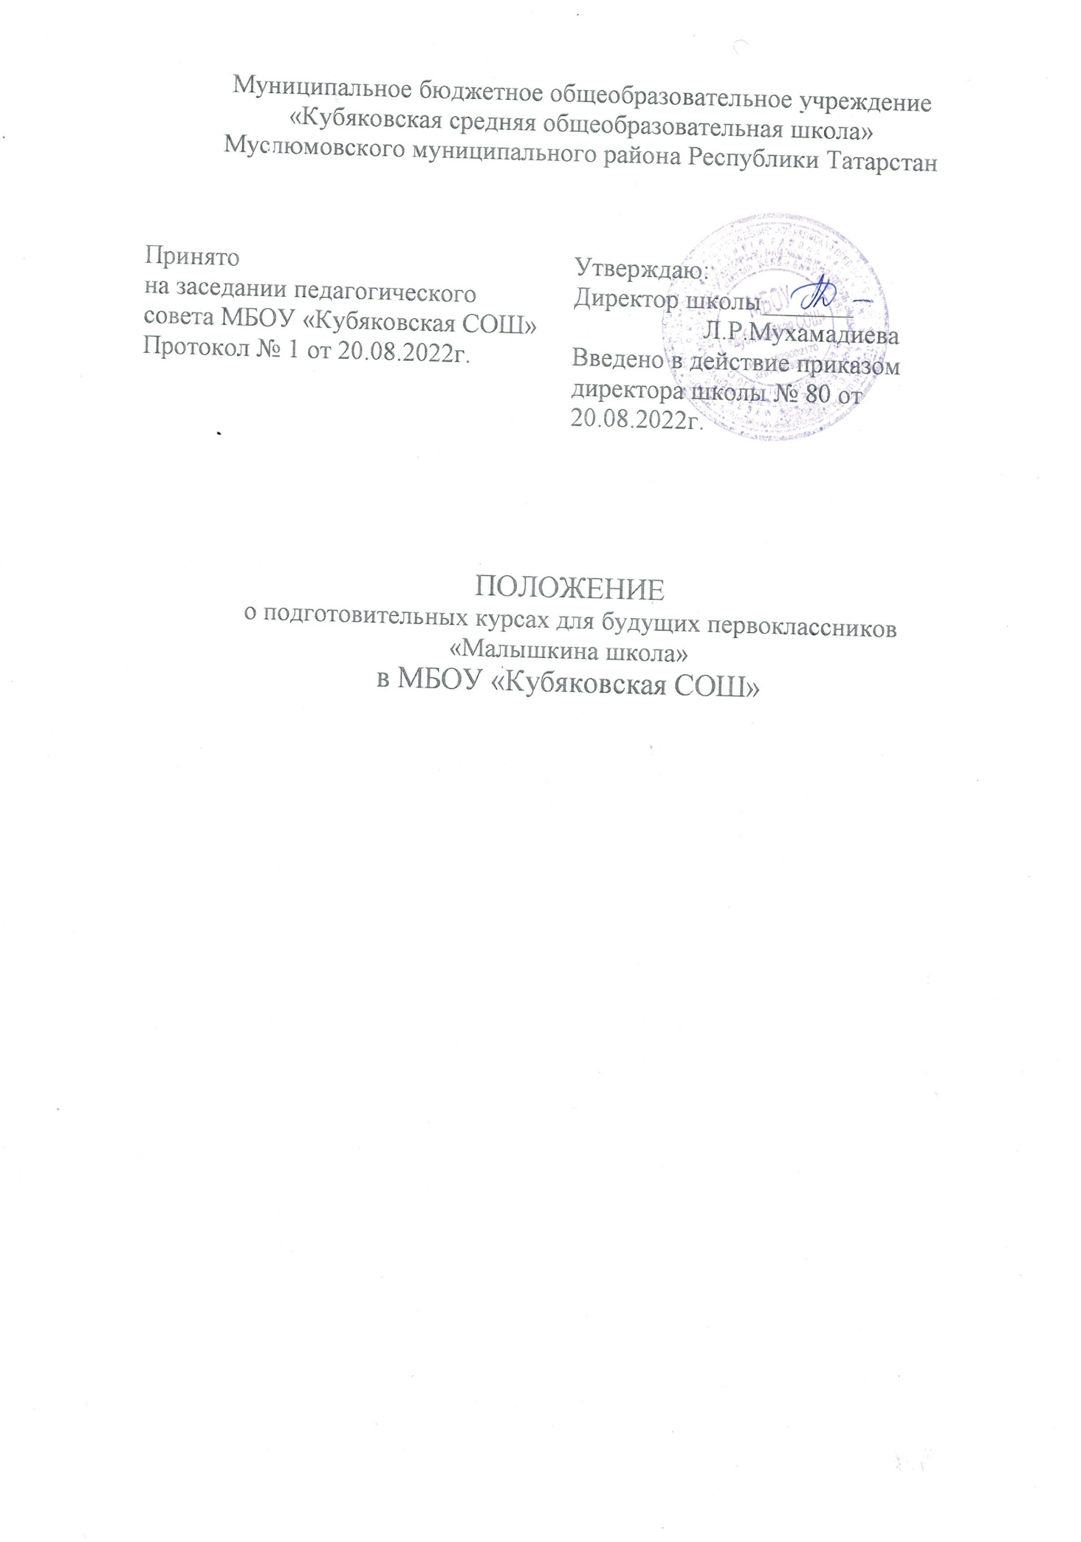

I. Общие положения
- Подготовительные курсы для будущих первоклассников «Малышкина школа» в МБОУ «Кубяковская СОШ» открыты на основании ст. 45 Закона РФ «Об образовании РФ».
- Подготовительные курсы для будущих первоклассников представляют платную дополнительную образовательную услугу по подготовке детей дошкольного возраста к школьному обучению, оказываемую школой родителям (законным представителям) детей 6-7- летнего возраста.
- Содержание образовательного процесса подготовительных курсов будущих первоклассников определяется календарно-тематическим планом и утверждается приказом директора.
- Обучение на подготовительных курсах строится на педагогически обоснованном выборе учителем технологий, методик, средств, форм и методов обучения, способствующих формированию интеллекта, общеучебных навыков и ориентированных на личностные способности обучающихся и их развитие.
- Нормативный срок освоения программ школы подготовки будущих первоклассников определяется ежегодно приказом директора школы.
- Занятия подготовительных курсов будущих первоклассников проводятся в учебных помещениях школы, соответствующих действующим санитарным нормам и правилам.
- Занятия подготовительных курсов будущих первоклассников проводятся педагогическими работниками школы: педагогом-психологом, учителями- предметниками.

Цели и задачи
- Подготовительные курсы проводятся с целью разносторонней подготовки детей дошкольного возраста к обучению в общеобразовательном учреждении, обучения детей навыкам учебного сотрудничества, приемам самооценивания и взаимооценивания выполняемой работы для успешной адаптации в школьном обучении.
- Основные цели работы подготовительных курсов для будущих первоклассников: формирование у ребенка необходимых для начала обучения в школы знаний, умений и навыков; выявление и развитие у детей творческих способностей; пробуждение у ребенка любознательности, исследовательских интересов и формирование на этой основе умения учиться; развитие в будущих школьниках инициативности и самостоятельности;
развитие у детей коммуникативных способностей и социальных навыков; сохранение и укрепление здоровья ребенка; психологическая подготовка ребенка к последующему школьному обучению.

Порядок и условия приёма детей на подготовительные курсы для будущих первоклассников
На подготовительные курсы будущих первоклассников на добровольной основе принимаются дети, которым исполняется 6, 6 лет до 1 сентября текущего года и на основании заявления законных представителей несовершеннолетних.

Организация образовательного процесса
  - Организация образовательного процесса на подготовительных курсах для будущих первоклассников осуществляется в соответствии с приказом директора.
  - Организация образовательного процесса подготовительных курсов для будущих первоклассников регламентируется расписанием занятий, утверждаемым директором.
  - Занятия подготовительных курсов организуются с 1 октября каждого учебного года, проводятся 1 раз в неделю по 3 занятия.
  - Продолжительность занятий составляет 25 минут, продолжительность перемен – 10 минут.
  - Обучение на подготовительных курсах ведётся по направлениям: введение в школьную жизнь, развитие речи и подготовка к обучению грамоте, подготовка по математике, уроки (художественный труд, музыка). Детям на подготовительных курсах предлагается общение с педагогом-психологом.
  - В школе подготовки будущих первоклассников используется только качественная оценка усвоения обучающимися образовательной программы.
  - Домашнее задание в школе подготовки первоклассников необязательно. Оно может задаваться учителями с учетом индивидуальных особенностей обучаемого.
  - Родителям (законным представителям) детей, обучающихся в школе подготовительных курсов для будущих первоклассников, предлагаются следующие учебные занятия:
- лекции по вопросам воспитания детей в семье и подготовке их к школьному обучению;
- индивидуальные консультации по проблемам развития личности ребенка и эффективности его занятий в школе подготовки первоклассников.
  - Наполняемость учебных групп на подготовительных курсах будущих первоклассников устанавливается до 20 детей.

